2022年度

攀枝花市中心医院单位决算

目录

公开时间：2023年9月14日

第一部分 单位概况 4

一、主要职责 4

二、机构设置 4

第二部分 2022年度单位决算情况说明 5

一、收入支出决算总体情况说明 5

二、收入决算情况说明 5

三、支出决算情况说明 6

四、财政拨款收入支出决算总体情况说明 7

五、一般公共预算财政拨款支出决算情况说明 7

六、一般公共预算财政拨款基本支出决算情况说明 10

七、财政拨款“三公”经费支出决算情况说明 10

八、政府性基金预算支出决算情况说明 11

九、国有资本经营预算支出决算情况说明 11

十、其他重要事项的情况说明 12

第三部分 名词解释 13

第四部分 附件 16

第五部分 附表 17

一、收入支出决算总表 17

二、收入决算表 17

三、支出决算表 17

四、财政拨款收入支出决算总表 17

五、财政拨款支出决算明细表 17

六、一般公共预算财政拨款支出决算表 17

七、一般公共预算财政拨款支出决算明细表 17

八、一般公共预算财政拨款基本支出决算明细表 17

九、一般公共预算财政拨款项目支出决算表 17

十、政府性基金预算财政拨款收入支出决算表 17

十一、国有资本经营预算财政拨款收入支出决算表 17

十二、国有资本经营预算财政拨款支出决算表 17

十三、财政拨款“三公”经费支出决算表 17

第一部分 单位概况

## 一、主要职责

攀枝花市中心医院始建于1965年，是一所集医疗、教学、科研、预防保健、健康管理、应急救援、母婴保健、红十字救助、医养结合、老年友善、互联网医院于一体的国家三级甲等综合医院。医院不仅为全市人民身体健康提供医疗与护理保健服务，医疗服务还辐射至周边10余个县市；作为国家住院医师规范化培训基地，医院充分发挥科教研优势，为培养医学理论技能人才发挥引领作用；医院还开展健康教育、承担预防保健、急危重症和疑难病症诊治、灾害事故的紧急救援、对下级医疗机构业务技术指导、“精准扶贫”、对口医院支援等工作。

## 二、机构设置

攀枝花市中心医院下属二级单位0个。

# 第二部分 2022年度单位决算情况说明

一、收入支出决算总体情况说明

2022年度收、支总计138,278.39万元。与2021年相比，收、支总计减少9,637.13万元，下降6.52%。主要变动原因是2022年9、10月份我市及周边地区多点发生新冠感染，实施临时性区域静态管理，就诊量缩减，收支相应减少。

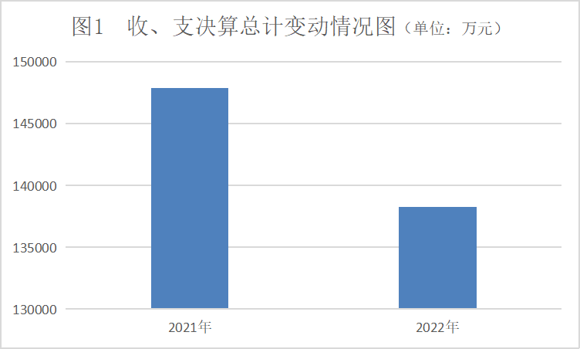

二、收入决算情况说明

2022年本年收入合计137,777.92万元，其中：一般公共预算财政拨款收入4,342.18万元，占3.15%；政府性基金预算财政拨款收入0万元，占0%；国有资本经营预算财政拨款收入0万元，占0%；上级补助收入0万元，占0%；事业收入132,168.55万元，占95.93%；经营收入0万元，占0%；附属单位上缴收入0万元，占0%；其他收入1,267.19万元，占0.92%。

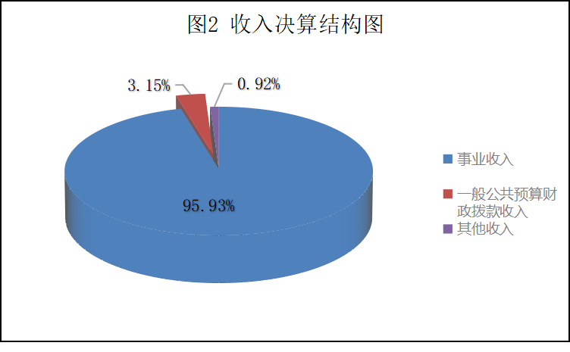

三、支出决算情况说明

2022年本年支出合计128,129.72万元，其中：基本支出119,535.02万元，占93.29%；项目支出8,594.70万元，占6.71%；上缴上级支出0万元，占0%；经营支出0万元，占0%；对附属单位补助支出0万元，占0%。

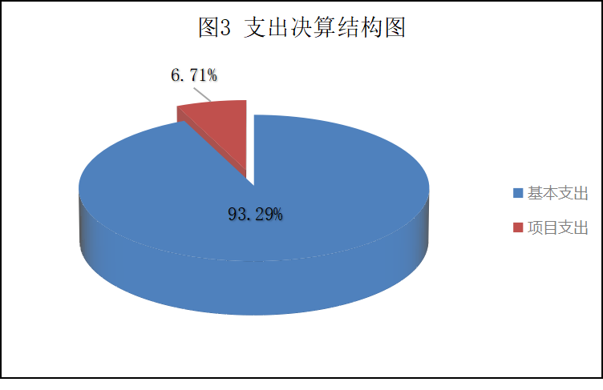

四、财政拨款收入支出决算总体情况说明

2022年财政拨款收、支总计4,842.65万元。与2021年相比，财政拨款收、支总计减少1,273.09万元，下降20.82%。主要变动原因是2022年高层次人才津贴、取消药品加成财政补助减少、2022年卫生健康人才培养培训项目按项目进度执行资金。

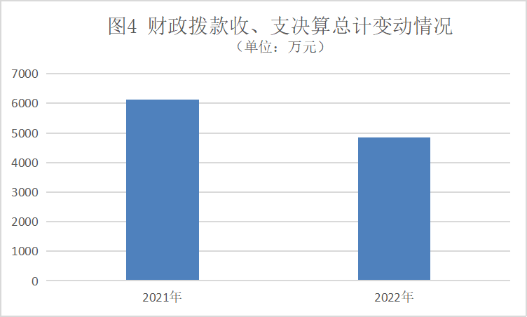

五、**一**般公共预算财政拨款支出决算情况说明

**（一）一般公共预算财政拨款支出决算总体情况**

2022年一般公共预算财政拨款支出4,842.65万元，占本年支出合计的3.78%。与2021年相比，一般公共预算财政拨款支出减少1,273.09万元，下降20.82%。主要变动原因是2022年高层次人才津贴、取消药品加成财政补助减少、2022年卫生健康人才培养培训项目按项目进度执行资金。

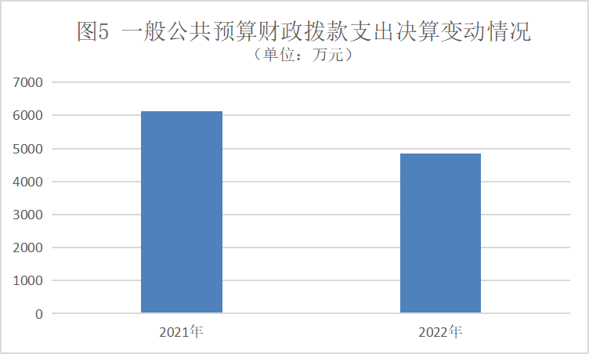

**（二）一般公共预算财政拨款支出决算结构情况**

2022年一般公共预算财政拨款支出4,842.65万元，主要用于以下方面:**一般公共服务支出**4.75万元，占0.10%；**科学技术支出**12.67万元，占0.26%；**社会保障和就业支出**3,230.82万元，占66.72%；**卫生健康支出**1,594.41万元，占32.92%。

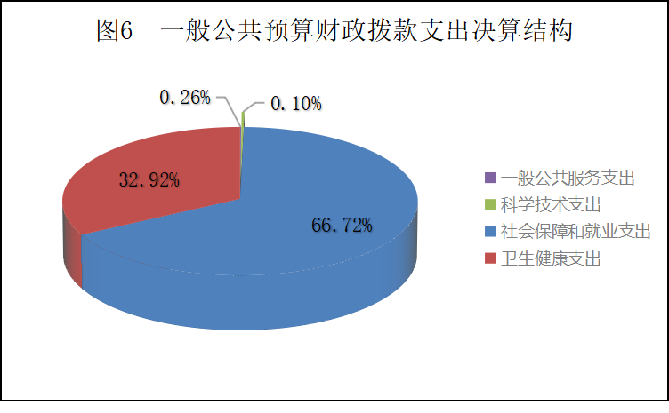

**（三）一般公共预算财政拨款支出决算具体情况**

**2022年一般公共预算支出决算数为4,842.65万元**，**完成预算100%。其中：**

**1.一般公共服务（类）组织事务（款）其他组织事务支出（项）: 支出决算为4.75万元，完成预算100%。**

**2.科学技术（类）其他科学技术支出（款）其他科学技术支出（项）: 支出决算为12.67万元，完成预算100%。**

**3.社会保障和就业（类）人力资源和社会保障管理事务（款）其他人力资源和社会保障管理事务支出（项）: 支出决算为2.00万元，完成预算100%。**

**4.社会保障和就业（类）行政事业单位养老支出（款）事业单位离退休（项）: 支出决算为798.71万元，完成预算100%。**

**5.社会保障和就业（类）行政事业单位养老支出（款）机关事业单位基本养老保险缴费支出（项）: 支出决算为2,386.56万元，完成预算100%。**

**6.社会保障和就业（类）抚恤（款）死亡抚恤（项）: 支出决算为43.55万元，完成预算100%**

**7.卫生健康（类）公立医院（款）综合医院（项）:支出决算为389.02万元，完成预算100%。**

**8.卫生健康（类）公立医院（款）其他公立医院支出（项）:支出决算为172.50万元，完成预算100%。**

**9.卫生健康（类）公共卫生（款）基本公共卫生服务（项）:支出决算为39.00万元，完成预算100%。**

**10.卫生健康（类）公共卫生（款）重大公共卫生服务（项）:支出决算为42.74万元，完成预算100%。**

**11.卫生健康（类）公共卫生（款）其他公共卫生支出（项）:支出决算为11.80万元，完成预算100%。**

**12.卫生健康（类）其他卫生健康支出（款）其他卫生健康支出（项）:支出决算为939.35万元，完成预算100%。**

六**、一**般公共预算财政拨款基本支出决算情况说明

2022年一般公共预算财政拨款基本支出3,649.84万元，其中：

人员经费3,275.42万元，主要包括：津贴补贴、机关事业单位基本养老保险缴费、离休费、抚恤金、生活补助、医疗费补助等。

公用经费374.42万元，主要包括：专用材料费、其他商品和服务支出等。

七、财政拨款“三公”经费支出决算情况说明

**（一）“三公”经费财政拨款支出决算总体情况说明**

2022年“三公”经费财政拨款支出决算为0万元，2022年未安排“三公”经费财政拨款支出预算。

**（二）“三公”经费财政拨款支出决算具体情况说明**

2022年“三公”经费财政拨款支出决算中，因公出国（境）费支出决算0万元，占0%；公务用车购置及运行维护费支出决算0万元，占0%；公务接待费支出决算0万元，占0%。具体情况如下：

**1.因公出国（境）经费支出**0万元，**完成预算0%。**全年安排因公出国（境）团组0次，出国（境）0人。因公出国（境）支出决算与2021年持平。

**2.公务用车购置及运行维护费支出**0万元,**完成预算0%。**公务用车购置及运行维护费支出决算与2021年增持平。

其中：**公务用车购置支出**0万元。全年按规定更新购置公务用车0辆，其中：轿车0辆、金额0万元，越野车0辆、金额0万元，载客汽车0辆、金额0万元。截至2022年12月底，单位共有公务用车13辆，其中：轿车1辆、越野车1辆、其他车型11辆。

**公务用车运行维护费支出**0万元。

**3.公务接待费支出**0万元，**完成预算0%。**公务接待费支出决算与2021年持平。其中：

**国内公务接待支出**0万元。国内公务接待0批次，0人次（不包括陪同人员），共计支出0万元

**外事接待支出**0万元。外事接待0批次，0人次（不包括陪同人员），共计支出0万元。

八、政府性基金预算支出决算情况说明

2022年政府性基金预算财政拨款支出0万元。

九、国有资本经营预算支出决算情况说明

2022年国有资本经营预算财政拨款支出0万元。

十、其他重要事项的情况说明

**（一）机关运行经费支出情况**

2022年，攀枝花市中心医院机关运行经费支出0万元，与2021年决算数持平。

**（二）政府采购支出情况**

2022年，攀枝花市中心医院政府采购支出总额15,300.00万元，其中：政府采购货物支出13,500.00万元、政府采购工程支出0万元、政府采购服务支出1,800.00万元。

**（三）国有资产占有使用情况**

截至2022年12月31日，攀枝花市中心医院共有车辆13辆，其中：主要领导干部用车0辆、机要通信用车0辆、应急保障用车0辆、特种专用技术用车9辆、其他用车4辆，其他用车主要是用于医疗业务活动教授会诊、对口支援帮扶等用车。单价100万元以上专用设备106台（套）。

**（四）预算绩效管理情况**

根据预算绩效管理要求，本单位在2022年度预算编制阶段，组织对医疗服务与保障能力提升（公立医院综合改革）、城市公立医院改革取消药品加成、重大传染病防控、医疗服务与保障能力提升（卫生健康人才培养培训）等23个项目开展了预算事前绩效评估，对23个项目编制了绩效目标，预算执行过程中，选取23个项目开展绩效监控，组织对23个项目开展绩效自评，绩效自评表详见第四部分附件。

第三部分 名词解释

1.财政拨款收入：指按照部门隶属关系从同级财政部门取得的各类财政拨款，包括：基本拨款收入和项目拨款收入。

2.事业收入：指医院开展医教研等业务活动及辅助活动所取得的收入，不包括从同级政府部门取得的各类财政拨款。包括医疗收入、科教收入。

3.其他收入：指单位取得的除上述收入以外的各项收入。主要是捐赠收入、利息收入、其他收入等。

4.年初结转和结余：指以前年度尚未完成、结转到本年按有关规定继续使用的资金。

5.结余分配：指事业单位按照会计制度规定缴纳的所得税、提取的专用结余以及转入非财政拨款结余的金额等。

**6.一般公共服务（类）组织事务（款）其他组织事务支出（项）: 指其他用于中国共产党组织部门的支出。**

**7.科学技术（类）科其他科学技术支出（款）其他科学技术支出 （项）:** 指用于其他科学技术中用于科技方面的支出**。**

**8.社会保障和就业（类）人力资源和社会保障管理事务（款）其他人力资源和社会保障管理事务支出（项）:** 指人力资源和社会保障管理事务支出**。**

**9.社会保障和就业（类）行政事业单位养老支出（款）事业单位离退休（项）:** 指事业单位开支的离退休经费**。**

**10.社会保障和就业（类）行政事业单位养老支出（款）机关事业单位基本养老保险缴费支出（项）: 指机关事业单位实施养老保险制度由单位缴纳的基本养老保险费支出。**

**11.社会保障和就业（类）抚恤（款）死亡抚恤（项）:** 指按规定用于烈士和牺牲、病故人员家属的一次性和定期抚恤金以及丧葬补助费**。**

**12.**卫生健康**（类）公立医院（款）综合医院（项）:指卫生健康、中医部门所属的城市综合性医院、独立门诊、教学医院、疗养院和县医院的支出。**

**13.**卫生健康**（类）公立医院（款）其他公立医院支出（项）:指其他用于公立医院方面的支出。**

**14.**卫生健康**（类）公共卫生（款）基本公共卫生服务（项）:**指基本公共卫生服务支出**。**

**15.**卫生健康**（类）公共卫生（款）重大公共卫生服务（项）:**指重大疾病、重大传染病预防控制等重大公共卫生服务项目支出**。**

**16.**卫生健康**（类）公共卫生（款）其他公共卫生支出（项）:**指其他用于公共卫生方面的支出**。**

**17.**卫生健康**（类）其他卫生健康支出（款）其他卫生健康支出（项）:**指其他用于卫生健康方面的支出**。**

18.基本支出：指为保障机构正常运转、完成日常工作任务而发生的人员支出和公用支出。

19.项目支出：指在基本支出之外为完成特定行政任务和事业发展目标所发生的支出。

20.“三公”经费：指单位用财政拨款安排的因公出国（境）费、公务用车购置及运行费和公务接待费。其中，因公出国（境）费反映单位公务出国（境）的国际旅费、国外城市间交通费、住宿费、伙食费、培训费、公杂费等支出；公务用车购置及运行费反映单位公务用车车辆购置支出（含车辆购置税）及租用费、燃料费、维修费、过路过桥费、保险费等支出；公务接待费反映单位按规定开支的各类公务接待（含外宾接待）支出。

21.机关运行经费：为保障行政单位（含参照公务员法管理的事业单位）运行用于购买货物和服务的各项资金，包括办公及印刷费、邮电费、差旅费、会议费、福利费、日常维修费、专用材料及一般设备购置费、办公用房水电费、办公用房取暖费、办公用房物业管理费、公务用车运行维护费以及其他费用。

第四部分 附件

此表见附件3

第五部分 附表

## 一、收入支出决算总表

## 二、收入决算表

## 三、支出决算表

## 四、财政拨款收入支出决算总表

## 五、财政拨款支出决算明细表

## 六、一般公共预算财政拨款支出决算表

## 七、一般公共预算财政拨款支出决算明细表

## 八、一般公共预算财政拨款基本支出决算表

## 九、一般公共预算财政拨款项目支出决算表

## 十、政府性基金预算财政拨款收入支出决算表（此表无数据）

## 十一、国有资本经营预算财政拨款收入支出决算表（此表无数据）

## 十二、国有资本经营预算财政拨款支出决算表（此表无数据）

## 十三、财政拨款“三公”经费支出决算表（此表无数据）